基于数据挖掘的人类疾病动物模型资源共享平台的设计与思考
李会萍¹,张文娟²
（1.广东省实验动物监测所，广东省实验动物重点实验室，广州 510663;
2.广东外语外贸大学信息科学与技术学院/网络空间安全学院，广州，510006）
摘要：人类疾病动物模型资源是国家重要的科技战略资源。随着生命科学领域的迅猛发展，人们已经建立了大量的人类疾病动物模型。目前全世界已有动物模型超过5 000种，我国建有动物模型近2 000种。本文针对当前我国动物模型资源管理分散、资源开放共享程度低、数据库建设不完善等问题，通过“系统疾病”、“动物种属”、“造模方法”这三个维度，从数据整合、数据挖掘的视角提出人类疾病动物模型资源共享平台的构建体系。文章重点介绍平台的数据分类编码、数据挖掘的关键技术、数据库设计以及平台的实现。作者期望通过该平台实现人类疾病动物模型资源数据的集中管理，提升动物模型资源数据的检索效率和社会化共享服务水平。
关键词：人类疾病；动物模型；数据挖掘；共享平台
中图分类号：R33 文献标识码：A 文章编号：

Design and consideration of human disease animal model resource sharing platform based on Data Mining
LI Huiping ¹, Zhang Wenjuan ²
(1.Guangdong Laboratory Animals Monitoring Institute/Guangdong Key Laboratory of Laboratory Animals, Guangzhou 510663, China;
2.School of Information Science and Technology/School of Cyber Security, Guangdong University of Foreign Studies, Guangzhou, 510006, China)
Abstract: Human disease animal model resources are important national science and technology strategic resources. With the rapid development of life science, a large number of human disease animal models have been established. At present, there are more than 5 000 animal models in the world and nearly 2 000 animal models in China. Aiming at the problems of decentralized management, low degree of open sharing, and imperfect database construction of animal model resources in China, this paper proposes a construction system of human disease animal model resources sharing platform from the perspective of data integration and data mining, through the three dimensions of "system disease", "animal species" and "modeling method", focusing on the data classification and coding of the platform, the key technologies of data mining, database design, and platform implementation. The author hopes to realize the centralized management of human disease animal model resource data through this platform, and improve the retrieval efficiency and social sharing service level of animal model resource data.
Key words: Human disease; Animal model; data mining;Sharing platform

人类疾病动物模型（animal models of human diseases）是指生物医学领域中建立的具有人类疾病模拟表现的动物实验对象和相关材料，是国家重要的科技战略资源^{[1-2]}。据统计，迄今为止，全世界已建立有价值的动物模型超过5 000种，我国建有动物模型近2 000种^{[3]}。随着生命科学、现代医学突飞猛进的发展，科学家们已经建立了大量的人类疾病动物模型，并将这些动物模型的疾病特征、发病机理与人类相关疾病之间进行全面评价和比较研究，已广泛应用于人类疾病的预防、诊断和治疗，动物模型的重要性和实用性日益突显^{[1]}。由于人类疾病动物模型研究结果主要发布在各类学术杂志、专著以及分散在各研究机构建立的动物模型资源数据库中，整理和挖掘这些极有价值的动物模型资源及其数据成为当前实验动物行业同仁的共同需求。
从国内外研究现状来看，如美国NIH国立研究资源中心（NCRR）建立了突变小鼠资源库、斑马鱼模型数据库；美国国立癌症研究所拥有人类疾病动物模型库（小鼠癌症模型）；欧洲小鼠突变资源网是欧洲最全面的突变系小鼠模型资源库，其共享范围遍布全球^{[4-5]}。国内情况，2020年由中国医学院医学实验动物研究所建立了人类疾病动物模型资源库，目前主要收录、保存了国内研究机构部分的动物模型资源^{[6]}；黄红坤等^{[7]}提出了以自发性、诱发性和基因工程的分类框架构建动物模型数据库；邓少嫦等^{[8-9]}提出可伸缩的疾病动物模型检索技术，构建了肿瘤疾病动物模型文献分类检索平台。从国内外动物模型数据库来看，均存在一定的局限性，这些数据库收录某一类型的疾病模型较全，但仅限于比如小鼠或斑马鱼等模型资源库，这些数据库的特点是数据分散，不全面。世界上还没有一个数据库能够涵概所有的人类疾病动物模型资源，也没有统一的资源查询路径或渠道。人类疾病动物模型资源的共享与合作是全球性的发展趋势，有利于增进动物模型资源的分享、利用和保存，避免资源的重复建设，并且对于科技工作者充分利用现有人类疾病动物模型资源有积极意义^{[10]}。
本研究基于作者团队建立的“一种人类疾病动物模型资源的数据分类与编码方法”为基础，以“系统疾病”、“动物种属”、“造模方法”三个维度构建动物模型资源数据的分类树和编码，定义数据描述规范，通过语义对多源异构的人类疾病动物模型资源数据进行整合、挖掘和提取，探索人类疾病动物模型资源共享平台的设计思路和技术方法。平台目标在于整合国内外期刊已发表的动物模型实验研究文献、出版的动物模型类专著以及各研究机构分散的动物模型数据，挖掘出具有价值的资源数据，解决人类疾病动物模型资源数据分散、资源共享严重不足的问题，平台将为用户免费提供人类疾病动物模型资源的“一站式”检索和交流共享，有利于国内外人类疾病动物模型资源的社会化共享和资源的最大化利用。
1 动物模型资源特点与分类
1.1 模型资源特点
动物模型的基本性质具有可重复性、技术性、效用性和稳定性等特点^{[11]}。目前，科学家们研发或制备疾病动物模型通常由多种复制方法进行，并且某种“系统疾病”比如心肌炎疾病动物模型由不同的研发者造模而成，其使用的动物种属、造模方法等也不尽相同，同一类疾病动物模型的表现有一定共性，同时也存在差异性，这将势必导致对疾病表现、药物作用等病理机制的多种多样^{[12]}。如何科学合理地收集和保存不同种类的疾病动物模型资源及其数据是个非常复杂的系统工程。
1.2 模型资源分类
根据《人类疾病动物模型复制方法学》的分类，按造模方式可分为自发性、诱发性、基因工程3大类动物模型；按系统疾病可分为心血管系统、消化系统、呼吸系统、泌尿系统、生殖系统等16大类疾病模型；按动物种属分为小鼠、大鼠、犬、小型猪、非人灵长类等物种造模的疾病模型^{[1]}。为了科研工作者更高效、快捷检索疾病模型资源，本研究主要以“系统疾病”为主分类，以“动物种属”、“造模方法”为次分类，通过这三个维度的分类结构定义语义数据描述规范进行相应数据库的设计。
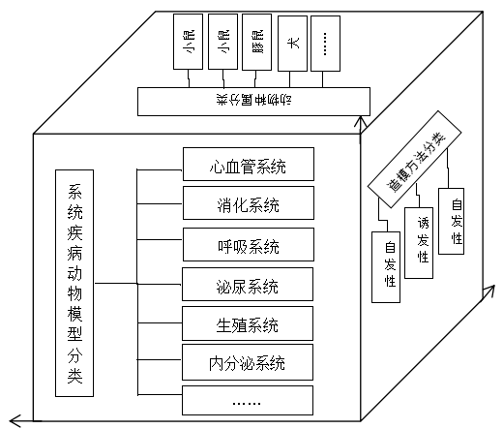
图1 资源分类三维图
1.3 模型资源数据
人类疾病动物模型资源的数据化表达是对模型资源本质特征的客观描述和“身份”验证的过程，因此将产生海量的模型资源数据描述项。在资源共享平台构建过程中需要充分考虑这些数据项采集、保存和管理的规范化、标准化，才能有效实现动物模型资源数据挖掘、数据整合。本研究以动物模型资源的核心元数据为采集单元实现数据的集成，为用户高效、智能检索动物模型资源数据提供更大的帮助。
1.4 数据来源
本研究以上述数据分类，通过多种形式收录、整合人类疾病动物模型资源数据。一方面，由动物模型资源研究机构自行上报；另一方面，从国内外期刊已发表的动物模型实验研究文献、出版的动物模型类专著以及各研究机构分散的动物模型数据库中进行数据收录、整理，挖掘出具有价值的资源数据。国内外文献库来源包括PubMed、Web of Science、中国知网、万方数据库、中国科技期刊数据库等^{[13]}以及《人类疾病动物模型复制方法学》、《人类疾病动物模型》等专著。以“系统疾病”等16大类别为基础，根据海量的数据词典建立语义库，在文献库挖掘过程中进行筛选、归类和整合并收录到平台数据库中。
2 平台开发关键技术与工具
根据人类疾病动物模型资源共享平台建设的目标，实现动物模型资源的全面整合以及资源数据的最大化共享，对平台的架构设计、开发模式、工具选型、开发关键技术、数据挖掘技术、服务器运行环境等进行全面分析，提出平台的总体技术开发方案：采用B/S结构、PHP(Hypertext Preprocessor）程序语言、数据分类编码方法、元数据映射技术、RDF语义数据描述标准^{[14]}、MySQL数据库和相关辅助工具开发，平台用户群体工作界面以Web浏览器访问，形成一个统一的人类疾病动物模型资源查询和管理窗口，实现社会化、网络化的人类疾病动物模型资源数据的共享服务。
2.1 平台架构选型
2.1.1 B/S结构
平台开发采用当前主流的B/S（Browser/Server)即浏览器与服务器结构，这种结构的优势在于用户只通过Web浏览器访问无需安装客户端软件，无论用户群体规模多大，不会增加客户端维护的人力成本，所有开发程序、运行环境只需要在服务器升级维护即可。同时，不同用户不受时空、地域限制访问和使用人类疾病动物模型资源共享平台，解决了资源数据一致性、统一管理以及平台维护工作繁琐等问题。
2.1.2 PHP开发语言
PHP(Hypertext Preprocessor）即超文本预处理语言，是一种通用开源脚本语言。主要适用于Windows 系统和Web开发领域，与其它编程语言相比，PHP架构独立，可移植且是动态的脚本语言，其将程序嵌入到HTML中执行，使得程序编译可加密、优化代码运行，运行速度更快。当收录动物模型资源数据量庞大时，PHP语言拓宽链接节点，连通各种来源数据库，将数据分类储存，缓解数据存储的压力，极大地提高平台运行效率^{[15]}。
2.1.3 数据库和服务器运行环境
平台运行服务器主要以SUN服务器和Web服务器为主，能支持Tomcat，方便应用程序的移植操作。数据库工具主要以MySQL为主，MySQL仍然是目前应用在B/S开发结构模式下最主流的数据库开发工具，能保障数据的分布式处理、数据保存的稳定性、安全性和持久性。根据人类疾病动物模型资源共享平台对数据整合、挖掘和共享的目标，选择MySQL数据库工具有利于满足平台各项定制功能的实现。
2.2 平台开发的关键技术
2.2.1 数据分类编码方法
人类疾病动物模型资源的数据分类编码根据《GB/T 32843-2016科技资源标识》、《人类疾病动物模型复制方法学》的16大类“系统疾病”分类、《自然科技资源共性描述规范》中“实验材料资源共性描述规范”的“动物种属”类别和自发性、诱发性、基因工程3种造模方法，以层次结构法进行数据分类与编码^{[16-17]}。具体来说，采用“CSTR09”代表“中国科技资源中的实验材料”标识码，字母A代表“系统疾病”类型，字母B代表“动物种属”类型，字母C代表“造模方法”类型，增加属性类以字母D表示，在这四个类型基础上再细分为中类、小类别和属性值，细分类将以数字码并且以数字动态递增方式生成顺序码，构成人类疾病动物模型资源的数据分类与编码，该分类编码是平台核心元数据、语义数据描述规范、数据整合及挖掘的重要前提。以心血管系统疾病的分类编码为例，其分类编码如表1所示。
表1 “心血管系统疾病”动物模型资源的分类编码结构
中国科技资源-实验材料标识码：CSTR09
A系统疾病 |  | B动物种属 |  | C造模方法 |  | D 属性类 | 类别名称 | 完整编码
大类 | 小类 | 大类 | 小类 | 大类 | 小类 | 属性项 | 类别名称 | 完整编码
01  …… | 01  …… | 11  …… | 001  …… | 01  …… | 01  …… | 01  …… | 心血管系统模型  心肌炎  实验动物  小鼠  BALB/c小鼠  自发性造模  表型数据 | CSTR09：A0101B1111001C01D01
2.2.2 元数据映射技术
人类疾病动物模型资源的核心元数据包括资源本身的基本信息，是对资源的具体描述，如资源唯一标识码、资源中英文名称、数据词典关键字等，其对数据的收录、管理、保存、传输和交换共享发挥着重要的作用^{[18]}。在本研究中，平台的数据来源将通过多种方式获取，各来源数据彼此之间的语义和数据标准都不一致，在数据处理过程中需要充分考虑把这些海量的异构数据库数据进行转换，变成可独立处理的结构化、标准化数据。因此，引入XML（eXtensible Markup Language,可扩展标记语言）的元数据映射技术^{[19]}，通过多源异构数据集成方法，先提取各来源库的数据作为元数据，将数据与程序之间分离，消除非结构化语义冲突，这样达到共享平台下的所有数据无缝衔接。对于平台的使用者来说，并不需要关心数据的挖掘规则，将直接通过平台快速检索到所需的动物模型资源数据。
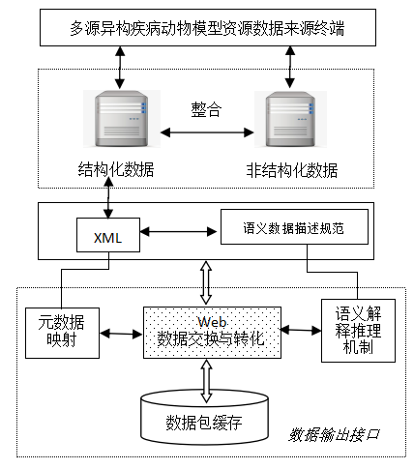
图2 元数据映射与数据交换流程图
2.2.3 语义数据描述规范
平台在进行数据共享之前，首先要考虑的是数据项的描述规范。本研究应用RDF（Resource Description Framework,资源描述框架），是一种描述互联网上的元数据的语言，它采用XML标准语法描述资源对象，使得所描述的资源的元数据信息成为计算机可理解的信息，可以作为一种标准化的元数据语义描述规范^{[19]}。通过该描述规范先建立人类疾病动物模型资源的数据词典形成语义树，以语义树的表示方法，寻找数据间的关联性，间接地定位数据项间的语义关系，利用语义相似度算法进行数据间的相似性、一致性检索，为平台的数据整合、数据挖掘和共享提供重要的技术支撑。
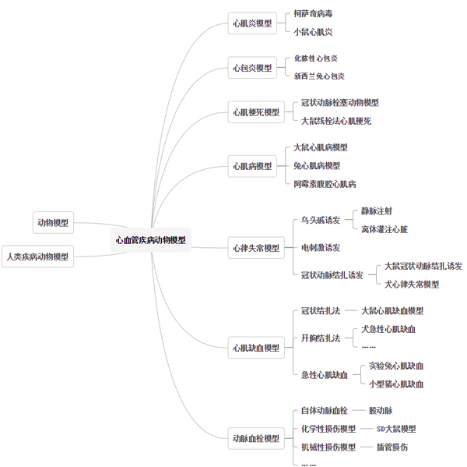
图3 语义结构图
3 平台架构与功能
3.1 平台总体架构
本研究主要探索建立一个具统一数据管理、统一数据规范标准的人类疾病动物模型资源共享平台。平台总体架构设计遵循全面性、可扩展性、开放性、稳定性和安全性原则，充分考虑后期功能增加与扩展的需求，依据多层体系结构，从上到下分为应用接入层、业务逻辑层、数据核心层，并且层与层之间尽可能独立，以便功能扩展时受影响最小。平台总体结构如图4所示。
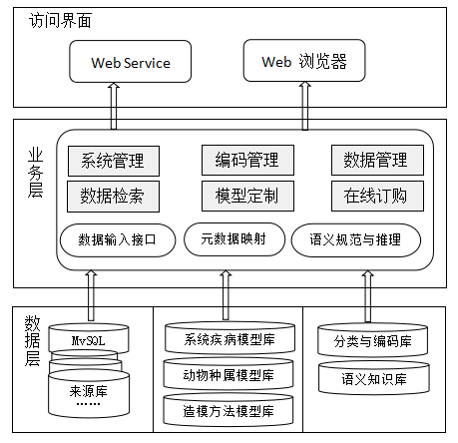
图4 平台总体架构
3.2 平台功能与实现
平台功能模块由一个后台管理系统、一个数据管理中心和相关业务应用功能组成。平台具体功能包括用户管理、码表管理、数据管理、数据检索、模型定制以及在线订购与咨询等。
3.2.1 系统管理
（1）资源单位管理
平台将收录资源单位的疾病动物模型资源数据，为资源提供方开通单位注册和登录管理功能。在资源提供方加入平台时进行资质审核，符合条件审核通过，否则不予通过，对入驻平台的资源单位严格把关。
（2）用户管理
用户是平台资源的使用者，通过平台注册后方可在平台上检索资源、资源定制、在线订购以及咨询留言，获取相关的推送服务等。
（3）权限管理
系统后台针对超级管理员、资源单位、用户、专家等群体对象分配相应的权限，不同的群体对象执行各自功能作用，是整个平台资源的管理者、提供者和使用者。超级管理员拥有平台所有系统管理功能，并且对其他群体对象进行管理及权限配置；资源单位则上传动物模型资源数据，接受平台专家的监督和管理；用户是资源的具体使用者，对资源单位具有咨询、反馈、评价权限；专家队伍是平台的重要技术支撑力量，审核资源单位以及平台所有数据的准确性、有效性和可靠性。
（4）系统配置
包括对平台运行环境配置、安全配置、短信功能推送配置、日志管理、数据备份、数据统计等，便于平台日常管理和维护。
3.2.2 编码管理
主要是针对人类疾病动物模型资源三个维度的分类编码进行动态生成管理，包括“系统疾病”的16大类疾病分类、“动物种属”分类、“造模方法”分类以及属性项通过平台后台系统按照数据的分类编码规则进行配置和赋予字母及顺序码，当平台在收录动物模型资源数据时，选择对应的分类编码将生成该资源的唯一“身份号”，为平台数据管理、数据挖掘提供了极大的便利。数据分类编码管理如表2所示：

表2 自动分类编码表管理
系统疾病 | 编码 | 动物种属 | 编码 | 造模方法 | 编码
心血管疾病 | A01 | 小鼠 | B1111 | 自发性造模 | C01
心肌炎 | A0101 | BALB/c小鼠 | B1111001 | 自然发生 | C0101
心包炎 | A0102 | KM小鼠 | B1111002 | 基因突变 | C0102
消化系统疾病 | A02 | 大鼠 | B1112 | 诱发性造模 | C02
食管疾病 | A0201 | SD大鼠 | B1112001 | 物理方法 | C0201
胃疾病 | A0201 | Wistar大鼠 | B1112002 | 化学方法 | C0202
…… | …… | …… | …… | …… | ……
3.2.3 数据管理
（1）数据采集
由于平台的数据来源于多种渠道，在进行人类疾病动物模型资源数据采集时，一方面将由平台根据语义数据描述规范自定义从各期刊来源数据库采集，通过XML映射筛选出有价值的数据；另一方面由资源单位以有偿或无偿的方式按照平台的数据描述规范分享资源数据到平台数据库中；其次则由平台方从相关疾病动物模型专著等素材中收录、整理数据入库。无论哪种数据收录方式，最终收录的人类疾病动物模型资源数据均具有统一的数据标准和数据结构。同时，为了用户群体在平台上方便快捷检索到所需资源和资源属性，在数据收录过程中不断收集人类疾病动物模型资源的数据词典，构建成语义库，使用者在检索过程中通过语义识别程序提高检索的精确性、有效性。
表3 数据表结构
字段名称 | 字段代码 | 数据类型 | 备注说明
标识符 | Identifier | varchar | 生成的资源分类编码，是唯一标识
模型资源中文名称 | Resourcename | varchar | 疾病动物模型资源全称
模型资源英文名称 | Englishname | varchar | 疾病动物模型资源英文全称
语义关键词 | Keywords | varchar | 与资源相关性的语义词
模型简介 | Description | varchar | 疾病模型资源简单描述
应用领域 | applicationarea | varchar | 疾病模型主要用途，应用研究领域
动物种属 | Animalspecies | varchar | 动物品种品系、性别、年龄、体重等
造模方法 | Modelmethod | varchar | 使用自发性、诱发性、基因工程等具体的模型制备方法
制备周期 | Cycle | datatime | 模型制备的时长
模型表型数据 | Phenotypicdata | varchar | 疾病动物模型的具体表现特征，相关判定数据
验证指标 | Validation indicators | varchar | 疾病动物模型的评价与验证参数
保存方式 | Save | varchar | 资源是活体、冷冻等存储方式
合作方式 | Cooperation | varchar | 资源可无偿、有偿或合作共建等对外合作
链接地址 | Linkaddress | varchar | 资源来源的原始链接访问地址
DIO | DIO | varchar | 资源来源的DIO
参考文献 | References | varchar | 与该模型资源相关的参考资料
制备单位 | Company | varchar | 模型资源提供方
主要作者 | Author | varchar | 模型资源具体研究者
联系电话 | Contact | int | 该资源开发者的联系方式
邮箱 | Email | varchar | 该资源开发者的邮箱
QQ | QQ | int | 该资源开发者的QQ号
备注 | Remarks | varchar | 其它需要说明内容
（2）数据审核
当后台数据库中收录人类疾病动物模型资源数据后，将处于待审核未发布状态，此时由平台系统管理员对数据进行筛选、格式处理，管理员再行将数据分派对应的专家进行审核，专家主要从数据的准确性、完整性和稳定性、可重复性等方面审查，审核通过则数据对外发布，否则再次返回修改或作退稿处理，从而保证动物模型资源数据质量。
（3）数据导出
可按资源单位、系统疾病类型、动物种属类型以及相似语义条件筛选出所需资源的数据项，将筛选出来的数据报表以文本格式、Excel格式等批量导出，实现对某类疾病动物模型的数据挖掘和数据分析，探讨模型造模特点和影响因素，提高科技工作者造模成功率以及促进人类疾病动物模型资源的广泛应用。
3.2.4 数据检索
当平台收录了海量的人类疾病动物模型资源数据时，通过检索方式把数据库中存储的数据根据需求提取出来。用户可以通过平台设置的“系统疾病”、“动物种属”、“造模方法”三个维度的分类结构快速精确检索，也可以采用布尔逻辑法并结合语义关键词进行多条件检索，检索出来的数据结果可在线阅读、保存、下载以及二维码分享，极大地推动人类疾病动物模型资源的社会化共享。
3.2.5 模型定制
平台除了实现人类疾病动物模型资源的数据整合、集中管理之外，同时也为了加强动物模型资源的进一步深入研究和应用，促进行业资源单位的相互合作、共建共享。各级科研单位以及科技工作者可以通过平台根据个性化需求定制模型，提交模型资源申请，通过平台将申请单推送给具体的资源单位，实现在线定制服务。
3.2.6 在线订购
平台收录的模型资源，将其共享模式设置为有偿、无偿、合作共建等方式，当用户通过Web访问平台查询到所需的动物模型资源时，可直接在平台页面询价、在线咨询留言，并且填写订购表单，从而促进资源提供方与使用方之间的合作。
4 结语与展望
文章重点探索便于数据挖掘的人类疾病动物模型资源共享平台的设计思路，其建设目的在于有助于扩展科学研究的空间和时间，更大程度满足科技工作者对于疾病动物模型资源数据公开化的需求。平台的构建是一项复杂的系统工程，从动物模型资源的数据收集、整理、保存、管理到对外开放共享，需要多方主体协助平台提供支持，保证平台的有效运转。平台开发方是建设、管理和运行主体，需要充分调动资源研究机构、用户群体发挥最大效应，积极推进共享平台的建设和应用，制定平台资源共享机制和相关制度，保护资源提供者的知识产权和利益。资源研究机构按照结构化或非结构化将动物模型数据进行分类整理上传、保存到平台数据库。平台用户使用者为平台长期运行发挥着重要的支撑作用。在多方主体的共同推动下，带动实验动物产业市场的发展。市场发展所带来的需求又会间接推动人类疾病动物模型资源共享平台的建设。目前平台处于开发试运行阶段，主要以公益性面向行业单位开放使用。平台在后续运行过程中还需不断总结运营模式，以期保持平台的长期稳定运行。

参考文献:
[1] 周光兴,高诚,徐平等.人类疾病动物模型复制方法学[M].上海：上海科学技术文献出版社,2008.
[2] 夏咸柱,秦川,钱军等.实验动物科学技术与产业发展战略研究报告 [M].北京:科学出版社,2016:5.
[3] 叶玉江，包献华，王瑞丹.中国实验动物资源调查与发展趋势 [M].北京:科学出版社, 2017：2-3.
[4] 人类癌症模式小鼠联盟 Mouse Models of Human Cancer Consortium，Frederick,MD(MMHCC)[DB/OL].（2014）[2022-05-26].http://mouse.ncifcrf.gov.
[5] 突变小鼠资源联盟 Mutant Mouse Regional Resource center(MMRRC)[DB/OL].（2014）[2022-05-26].http://www.mmrrc.org/catalog/StrainCatalogSearchForm.jsp.
[6]人类疾病动物模型资源库National Human Disease Animal Model Resource Center，（2020－4－15）[2022-05-30].https://www.namr.org.cn.
[7] 黄红坤,唐小江,严家荣等.人类疾病动物模型资源数据库的构建[J].实验动物科学,2014,31(4):36-40.
[8] 丘文峰,胡金芳,陈梅丽等.可伸缩的疾病动物模型检索技术[J].实验动物科学,2020，37（4）：55－58.
[9] 邓少嫦,胡金芳,丘文峰等.肿瘤疾病动物模型文献分类检索平台的建设[J].实验动物科学,2017,31(4):59-62.
[10] 孔琪,夏霞宇,秦川.实验动物品系数据库的建立[J].中国比较医学杂志，2015,25(4):78-83.
[11]漆畹生等.比较医学与人类疾病动物模型[J].实验动物与比较医学,2006,26(1):59-64.
[12] 刘志学,余琛琳,蔡丽萍等.人类疾病动物模型制备效果评价软件应用评测[J].中国比较医学杂志,2010,20(10):28-32.
[13] 惠香香,白明,苗明三.基于数据挖掘的274例类风湿关节炎动物模型应用分析[J].中国比较医学杂志,2021,31(1):79-86.
[14] 富宇,石金叶.基于语义的文本资源分类[J].计算机机系统应用,2016,25(8):246-248.
[15] 李会萍,陈梅丽.开放式动物实验室预约管理平台架构研究与实现[J].科技管理研究,2021,25(13):139-143.
[16] GB/T 32843-2016,科技资源标识[S].北京.2017.
[17] 曹一化,刘旭.自然科技资源共性描述规范[M].北京: 中国科学技术出版社, 2006：365-366.
[18] 杨家娥.语义元数据定义及映射方法探究[J].电子技术与软件工程,2014,(4):200
[19] 万长林,徐德明.基于语义的数据库关键词检索系统[J].计算机与现代化,2014,(10):37-41.

作者简介：李会萍（1980－）,女,广东乐昌人，副研究员，硕士，主要研究方向为信息管理与科技服务；张文娟(1999-)，女,河南驻马店人，在读硕士，主要研究方向为自然语言处理。

